'20년 3분기 시니어 컨설턴트 선발안내2020년 8월 ~ 10월 정년퇴직 예정자 중 자격을 충족하는 자

http://www.kttu.or.kr/
제13-381호, 2020년 6월 17일(수)
정년 퇴직하는 조합원의 숙련된 기량을 지속 활용하기 위해, 직무전문성이 높은 정년퇴직(예정)자를 재고용하는 제도로서 2020년 3분기 시니어 컨설턴트를 아래와 같이 선발합니다.
─ 아 래 ─
■ 처우 및 수행업무
• 고용기간 : 1년 기본 + 1년 추가 가능
(우수성과자)
• 수행업무 : 기존과 동일직무 수행 원칙
• 총 보수 : 3,600만원/년
• 복지사항 : 기존과 동일
- 단, 연금저축, 상조, 상호부조, 대부, 학자금
지원 제외
■ 지원자격
• 2020년 8월 ~ 10월 정년퇴직 예정자 중 아래
자격 중 하나를 충족하는자
① 최근 3년간 年평균 7 마일리지 이상
(`17~`19년도 평가&기타 마일리지)
② 1등 직무전문가 수행자 (최근 10년內)
■ 선발절차
• 지원/접수 → 1차심사(소속부서) → 최종선발
(그룹인재실)
■ 지원/접수(신청방법)
• 접수기간 : 2020.06.17(수) ~ 06.23(화) 18시
까지
• 제출서류 : 지원서(첨부파일 참고)
• 신청방법 : SCinsa@kt.com 이메일 접수
노동조합 부산지방본부 부산무선운용센터 지부는 6월 16일(화) 조합원 문화제를 열고 70여 명의 조합원과 해운대 달맞이길 트레킹을 함께했다. 이어 열린 간담회를 통해 현장의 고충과 의견을 청취하는 시간을 가졌다.
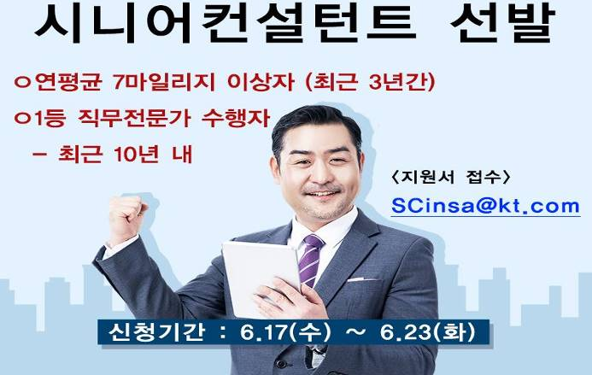
☎문의 : 사무국장(031-727-2821)
부산지방본부 무선운용센터지부 조합원 문화제
